**Briefing-Moonlight Cosmetics**

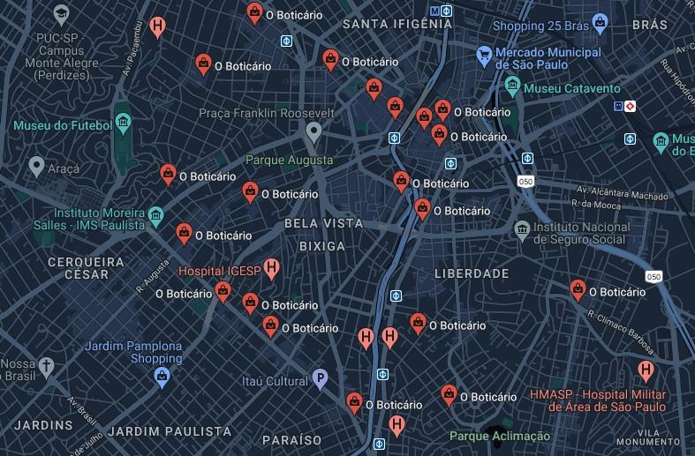

Identificação do Job:

***Cliente:*** Emily

***Produto:*** Cosméticos

***Data:*** 23/08/22

***Atendimento Responsável:*** Karine e Miquéias

**O Anunciante:**

***Breve Histórico do cliente:*** Criada com o propósito de ajudar as pessoas e transformar vidas, mostrando que a verdadeira luz está no cuidado de si mesma.

Nome do produto e/ou serviço:

***Categoria:*** Beleza e cuidados pessoais.

Forma e frequência do uso do produto e/ou serviço:

***Embalagens:*** Online, lojas físicas, parceiras, site, marketing...

***Preços trabalhados no mercado:*** R$ 127,80.

***Distribuição:*** Rua Augusta, Bela Vista Bixiga - São Paulo.

***Reputação do produto perante o mercado:*** Ótima reputação, considerando que estará ligado ao grupo o boticário.

***Público Alvo:*** Homens e Mulheres a partir de 7 anos de idade

***Por que Comprarão os produtos:*** Beleza, cuidados, chamar atenção, estar mais apresentável no ambiente de trabalho, relaxar, ficar limpo(a) e cheiroso(a)...

***Conceito a ser trabalhado:*** O conceito de pessoas livres e seguras, que cuidam de si mesmas e sabem brilhar, têm sempre a solução de seus problemas e têm o foco em resultado.

***Posicionamento:*** Mostrando qualidade, eficiência, velocidade, bom atendimento, lojas digitais, investimentos em marketing, conquista e relacionamento com clientes, campanhas e investirem em up sell e cross sell.

***Expectativas do Cliente (Dono da loja):*** Produto bonito, quê de lucros, boa localização e dados precisos.

***Expectativas do Cliente Prospece:*** Produto bonito, de qualidade e que resolva o problema dele, além de cuidar e embelezar a pele.

***Verba Disponível:*** Alta

***Prazo para a realização do trabalho:*** Até 15 dias